МБУК «Централизованная система детских библиотек г. Брянска»
Детская библиотека № 10
6+



12+





Брянск 2021
Мы не нуждаемся в магии, чтобы изменить этот мир — внутри нас уже есть всё, что нам нужно для этого: мы мысленно можем представлять лучшее...
(Дж. К. Роулинг)

Добро пожаловать в наш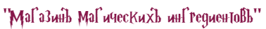
У нас в наличии вы найдёте волшебство на любой вкус: истории про драконов, магические дуэли и полёты на различных бытовых предметах. Заходите скорее и выбирайте то, что необходимо именно вам…

Магия – нечто загадочное и волнующее, заманчивое и в это же время пугающее. Волшебство всегда интересовало писателей, потому что в мире магии дозволено делать то, что невозможно даже вообразить в реальном мире. Существует множество произведений о магии: о хорошей, о плохой, о последствиях неправильного использования магии и даже о магических школах для юных волшебников. В этом буклете мы хотим познакомить вас с наиболее интересными книгами о мире магии и волшебстве, которые вы можете найти на полках нашей библиотеки. Если вы готовы погрузиться в мир волшебства, мы с удовольствием поможем вам с выбором правильной книги…

«Алиса удивилась, как это она не удивилась, но ведь удивительный день еще только начался и нет ничего удивительного в том, что она еще не начала удивляться».
(Льюис Кэрролл)

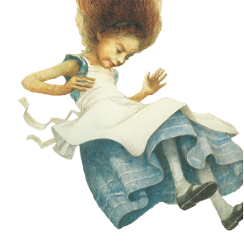

Льюис Кэрролл – английский писатель, именно он подарил миру историю про Страну Чудес и попавшую туда девочку Алису. Этот волшебный мир – первое, что мы предлагаем вам попробовать в нашем магазинчике.

Кэрролл, Л. Приключения Алисы в Стране Чудес. Алиса в Зазеркалье: [6+]
/ Л. Кэрролл. – Москва: Эксмо, 2005. – 206 с.: ил.
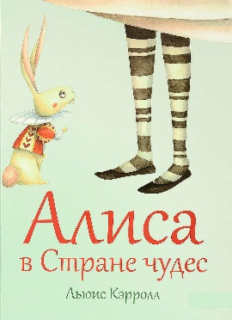
Перед вами добрая история, о любопытной девочке Алисе. Она скучает и читает книжку, в которой совершенно нет картинок, но вдруг происходит нечто необъяснимое: мимо пробегает белый кролик. Он постоянно смотрит на свои карманные часы. Откуда у кролика карманные часы? Куда он так опаздывает? Хороший вопрос, ответ на который вы найдёте на страницах этой книги.

Откройте её и вас ждёт невероятное приключение по стране, где еда помогает изменить свой рост, коты летают в воздухе, а некоторые персонажи практически круглосуточно пьют чай. Есть в книге и колоритный злодей, который отличается особенной кровожадностью и заставляет своих подданных делать бессмысленные и глупые вещи.
«Алиса в Стране Чудес» – отличная книга, если вы хотите прочесть что-то лёгкое и непринуждённое.

А теперь мы предлагаем вам переместиться к стеллажу с отечественными волшебными историями. В нашем магазине большой выбор русских, украинских и белорусских фантастических произведений.

Щерба, Н. Часовой ключ: роман: [6+] / Н. Щерба. – Москва: РОСМЭН-ПРЕСС, 2013. – 367 с. – (Часодеи).
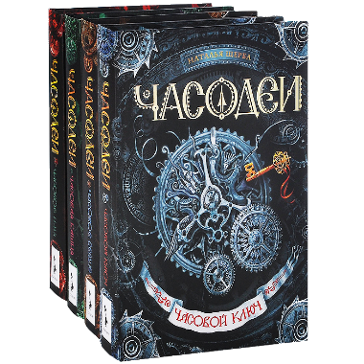
Наталья Щерба – украинская писательница в жанре подростковой фантастики и фэнтези.
«Часодеи» – популярная франшиза, созданная Натальей Щербой. Новый, необычный мир, с героями и злодеями, которых вы не встречали в других книгах.
Серия «Часодеи» рассказывает о приключениях двенадцатилетней Василисы Огневой, которая попадает в мир, где жители умеют управлять временем.

Мир Эфлары полностью построен на часовой магии, а отец Василисы оказывается влиятельным магом. Сможет ли Василиса привыкнуть к новому статусу и справиться с появившимися силами?
Узнайте ответы на эти и другие вопросы, прочитав серию книг «Часодеи».


Самым популярным товаром в нашем магазине является серия книг о мальчике, которому в одиннадцать лет пришло странное письмо.
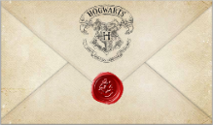


Роулинг, Дж. К. Гарри Поттер и философский камень: роман: [6+] / Дж. К. Роулинг. – Москва: РОСМЭН-ПРЕСС, 2002. – 399 с.
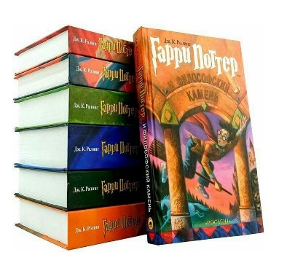
Вы верите в магию? Знаете, для чего нужна волшебная палочка и летучий порох? История, которую рассказала всему миру английская писательница Дж. К. Роулинг уже много лет является любимой, среди разных поколений читателей.
Гарри Поттер – необычный одиннадцатилетний мальчик, он живёт у тёти и дяди, донашивает старую одежду за братом, а ещё – он волшебник. Самый настоящий, тот, что пользуется заклинаниями, варит зелья и летает на драконах. Подружись с добрым лесничим Хагридом, поймай шоколадную лягушку и узнай, кто такой принц-полукровка…

Список рекомендованной литературы:
- Кэрролл, Л. Приключения Алисы в Стране Чудес. Алиса в Зазеркалье: [6+] / Л. Кэрролл. – Москва: Эксмо, 2005. – 206 с.: ил.
- Роулинг, Дж. К. Гарри Поттер и философский камень: роман: [6+] / Дж. К. Роулинг. – Москва: РОСМЭН-ПРЕСС, 2002. – 399 с.
- Роулинг, Дж. К. Гарри Поттер тайная комната: роман: [6+]/ Дж. К. Роулинг. – Москва: РОСМЭН-ПРЕСС, 2003. – 387 с.
- Роулинг, Дж. К. Гарри Поттер и узника Азкабана: роман: [6+]/ Дж. К. Роулинг. – Москва: РОСМЭН-ПРЕСС, 2004. – 356 с.
- Роулинг, Дж. К. Гарри Поттер и кубок огня: роман: [6+]/ Дж. К. Роулинг. – Москва: РОСМЭН-ПРЕСС, 2005. – 439 с.
- Роулинг, Дж. К. Гарри Поттер и орден феникса: роман: [6+]/ Дж. К. Роулинг. – Москва: РОСМЭН-ПРЕСС, 2006. – 563 с.
- Роулинг, Дж. К. Гарри Поттер и принц полукровка: роман: [6+]/ Дж. К. Роулинг. – Москва: РОСМЭН-ПРЕСС, 2008. – 399 с.
- Роулинг, Дж. К. Гарри Поттер и Дары Смерти: роман: [6+]/ Дж. К. Роулинг. – Москва: РОСМЭН-ПРЕСС, 2009. – 382с.
- Щерба, Н. Часовой ключ: роман: [6+]/ Н. Щерба. – Москва: РОСМЭН-ПРЕСС, 2013. – 367 с. – (Часодеи).

Наш адрес:
241050, г. Брянск, ул. Горького, 25

Режим работы:
Ежедневно с 10.00 до 18.00 Выходной день - суббота
ПОСЛЕДНИЙ ДЕНЬ МЕСЯЦА - САНИТАРНЫЙ

Контакты:
Телефон/факс: 74 - 25 - 58
Заведующая библиотекой: Баринова Ирина Леонидовна
e - mail: barinova-il@yandex.ru

Сайт МБУК «Централизованная система детских библиотек

г. Брянска»
http://bibliogorod32.ru

Мы на страницах соц. сетей:
https://detskaibiblioteka10.blogspot.ru

Вконтакте: Instagram:


Составитель: библиотекарь детской библиотеки №10 Сергеенко И.С.

